Министерство науки и высшего образования Республики Казахстан

КАРАГАНДИНСКИЙ ИНДУСТРИАЛЬНЫЙ УНИВЕРСИТЕТ

Кафедра «Технологии искусственного интеллекта»

КУРСОВОЙ ПРОЕКТ

по дисциплине: Разработка приложений в C#

Тема: Игра «Брейкаут»

______________________ Руководитель: ст.преп.
(оценка) Чванова А.О.
_________________
(подпись)

Члены комиссии: Выполнил: ст.гр ПИ-24
Рысбек
Кан С.В
(подпись)

Авкурова Ж.С.
(подпись)

Темиртау, 2026

АННОТАЦИЯ
В данной курсовой работе разработано настольное игровое приложение «Математик» на языке программирования C# с использованием технологии Windows Forms. Приложение представляет собой тренажёр устного счёта: игрок за ограниченное время решает случайно генерируемые арифметические примеры на сложение, вычитание, умножение и деление.
Программа включает следующие функциональные возможности: генерацию математических выражений с контролем корректности (целочисленное деление без остатка); систему начисления и вычитания очков; обратный отсчёт времени на каждый вопрос; журнал рекордов текущей сессии. Разработка выполнена в среде Visual Studio с применением стандартных компонентов WinForms.

СОДЕРЖАНИЕ
Введение
1. Постановка задачи
1.1. Описание предметной области
1.2. Требования к программному продукту
2. Проектирование программы
2.1. Структура проекта
2.2. Описание интерфейса пользователя
2.3. Описание компонентов WinForms
3. Разработка алгоритмов
3.1. Алгоритм управления игровым процессом
3.2. Алгоритм генерации математических выражений
3.3. Алгоритм проверки ответа и управления таймером
4. Описание программной реализации
4.1. Переменные и константы
4.2. Методы класса MainForm
4.3. Таблица рекордов
Заключение
Список использованных источников
Приложение А. Листинг программы

ВВЕДЕНИЕ
В современном образовательном процессе всё большую роль играют программные инструменты, направленные на развитие навыков устного счёта и математического мышления. Игровой подход к обучению математике позволяет повысить мотивацию обучающихся и сделать тренировочный процесс более увлекательным.
Целью данной курсовой работы является проектирование и разработка настольного игрового приложения «Математик» на языке C# с использованием технологии Windows Forms (.NET Framework). Приложение реализует механику решения арифметических примеров в условиях ограниченного времени и формирует таблицу результатов текущей сессии.
Выбор платформы Windows Forms обусловлен её простотой освоения, наглядностью визуального конструирования интерфейса и богатым набором стандартных компонентов управления, что в совокупности позволяет сосредоточиться на реализации игровой логики.
Задачи курсовой работы:
- изучить принципы событийно-ориентированного программирования в среде WinForms;
- разработать алгоритмы генерации задач и проверки ответов;
- реализовать систему подсчёта очков с начислением и штрафами;
- обеспечить отображение таймера обратного отсчёта;
- разработать модуль хранения и отображения рекордов сессии.

1. ПОСТАНОВКА ЗАДАЧИ

1.1. Описание предметной области
Объектом разработки является тренажёр математического счёта в виде оконного приложения. Предметная область — автоматизированная проверка арифметических навыков пользователя с использованием игровых элементов: системы очков, ограничения времени и таблицы рекордов.
Тренажёры подобного типа широко применяются в образовательных учреждениях и самостоятельном обучении: они позволяют отрабатывать скорость выполнения арифметических операций, что является необходимым навыком для дальнейшего изучения математики и смежных дисциплин.

1.2. Требования к программному продукту
На основании технического задания сформулированы следующие функциональные требования к программному продукту:
- Приложение должно поддерживать четыре арифметические операции: сложение (+), вычитание (−), умножение (*), деление (÷).
- Каждая игровая сессия состоит из фиксированного числа раундов — 10.
- На каждый вопрос отводится ограниченное время — 15 секунд; по истечении времени ответ считается пропущенным.
- За правильный ответ начисляется +10 очков; за неверный ответ или тайм-аут — штраф −5 очков.
- Деление должно генерироваться без остатка (целочисленное частное).
- Обеспечить контроль корректности ввода: пользователь может вводить только целые числа.
- По окончании игры результат добавляется в таблицу рекордов текущей сессии, отсортированную по убыванию.
- Новую игру должно быть возможным начать в любой момент по нажатию кнопки.

2. ПРОЕКТИРОВАНИЕ ПРОГРАММЫ

2.1. Структура проекта
Проект реализован в среде Microsoft Visual Studio как приложение типа Windows Forms App (.NET Framework). Пространство имён — MathGame. Состав проекта:
- Program.cs — точка входа приложения; содержит метод Main(), который задаёт визуальные стили и запускает главную форму.
- MainForm.cs — основной класс формы; содержит игровую логику (обработчики событий, методы генерации примеров, проверки ответов и управления состоянием).
- MainForm.Designer.cs — автоматически сгенерированный дизайнером Visual Studio файл, описывающий инициализацию всех компонентов пользовательского интерфейса.

2.2. Описание интерфейса пользователя
Главное окно приложения имеет фиксированный размер 490 × 300 пикселей и разделено на две функциональные зоны:
- Левая зона (игровая панель, ≈300 пкс) — отображает текущее уравнение, поле ввода ответа, кнопку подтверждения, а также информационные метки (очки, таймер, номер раунда).
- Правая зона (таблица рекордов, ≈160 пкс) — содержит список результатов всех завершённых игр текущей сессии, упорядоченный по убыванию.
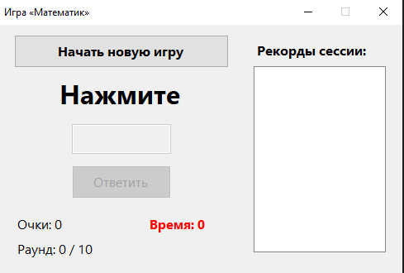
Рисунок 1 - Главное окно приложения в начальном состоянии

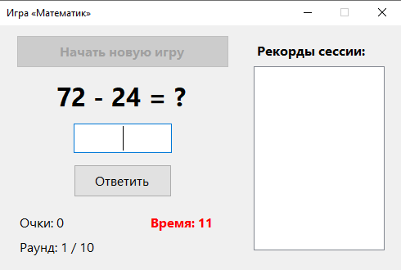
Рисунок 2 - Главное окно приложения в процессе игры

2.3. Описание компонентов WinForms
В таблице 1 приведён перечень визуальных компонентов Windows Forms, использованных в приложении, с указанием их назначения.

Таблица 1 — Визуальные компоненты приложения
Компонент | Имя (Name) | Назначение
Label | lblEquation | Отображение текущего математического выражения (шрифт 24pt Bold)
TextBox | txtAnswer | Поле ввода ответа пользователя (выравнивание по центру, шрифт 16pt)
Button | btnSubmit | Подтверждение ответа; также активируется клавишей Enter
Button | btnStart | Запуск новой игровой сессии; блокируется во время игры
Label | lblScore | Текущий счёт игрока в формате «Очки: N»
Label | lblTimer | Обратный отсчёт времени в формате «Время: N» (выделен красным цветом)
Label | lblRound | Номер текущего раунда в формате «Раунд: X / 10»
ListBox | lstLeaderboard | Список рекордов текущей сессии (отсортированный по убыванию)
Label | lblLeaderboardTitle | Заголовок «Рекорды сессии:» над таблицей рекордов
Timer | gameTimer | Системный таймер с интервалом 1000 мс; генерирует событие Tick для отсчёта времени

3. РАЗРАБОТКА АЛГОРИТМОВ

3.1. Алгоритм управления игровым процессом
Общий алгоритм работы приложения описывается следующей последовательностью шагов:
- Запуск приложения: инициализация формы, блокировка игровых элементов управления (txtAnswer, btnSubmit), отображение начального состояния.
- Нажатие кнопки «Начать новую игру» (btnStart_Click): сброс счётчика очков (currentScore = 0), сброс счётчика раундов (currentRound = 0), вызов метода NextRound().
- Метод NextRound(): если currentRound >= MaxRounds — вызов EndGame(); иначе — инкремент currentRound, генерация нового примера (GenerateEquation()), инициализация таймера (timeLeft = 15), запуск компонента gameTimer.
- Завершение раунда: таймер останавливается, выполняется проверка ответа, результат отражается на счёте, вызывается следующий раунд.
- Завершение игры (EndGame()): таймер останавливается, интерфейс переходит в нерабочее состояние, результат добавляется в список рекордов.

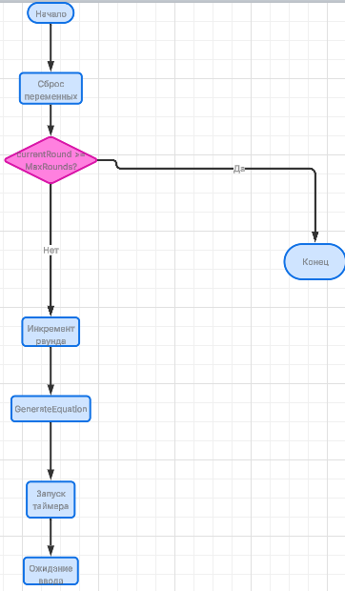
Рисунок 3 — Блок-схема «Общий алгоритм управления игровым процессом

3.2. Алгоритм генерации математических выражений
Генерация примеров реализована в методе GenerateEquation() класса MainForm. Случайным образом выбирается одна из четырёх арифметических операций (равновероятно, индекс 0–3). Для каждой операции применяется своя стратегия выбора операндов, обеспечивающая:
- Сложение: оба слагаемых — случайные числа из диапазона [1; 49].
- Вычитание: уменьшаемое — из [20; 99], вычитаемое — из [1; уменьшаемое − 1], что гарантирует положительный результат.
- Умножение: оба множителя — из диапазона [2; 11].
- Деление (целочисленное, без остатка): сначала выбирается делитель b ∈ [2; 11] и частное result ∈ [2; 11], затем делимое вычисляется как a = b × result. Тем самым исключается остаток.
Сформированное выражение помещается в текст метки lblEquation (например, «7 * 8 = ?»), а правильный ответ сохраняется в поле correctAnswer.

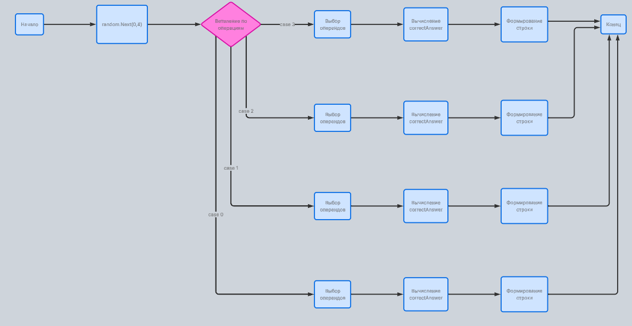
Рисунок 4 — Блок-схема «Алгоритм генерации математического выражения» (метод GenerateEquation)

3.3. Алгоритм проверки ответа и управления таймером
Проверка ответа выполняется методом CheckAnswer(), который вызывается как при нажатии кнопки btnSubmit, так и при нажатии клавиши Enter в поле txtAnswer.
Алгоритм метода CheckAnswer():
- Остановить компонент gameTimer.
- Попытаться разобрать содержимое поля txtAnswer как целое число (int.TryParse).
- Если разбор успешен и введённое число совпадает с correctAnswer: currentScore += 10 (начисление очков).
- Если разбор успешен, но число неверно: currentScore −= 5 (штраф), вывести MessageBox с правильным ответом.
- Если разбор завершился ошибкой (нечисловой ввод): currentScore −= 5 (штраф), вывести MessageBox об ошибке ввода.
- Вызвать NextRound() для перехода к следующему раунду.

Алгоритм обработчика события gameTimer_Tick():
- Уменьшить переменную timeLeft на 1.
- Обновить метку lblTimer.
- Если timeLeft <= 0: остановить таймер, начислить штраф (currentScore −= 5), вывести MessageBox «Время вышло!» с правильным ответом, вызвать NextRound().

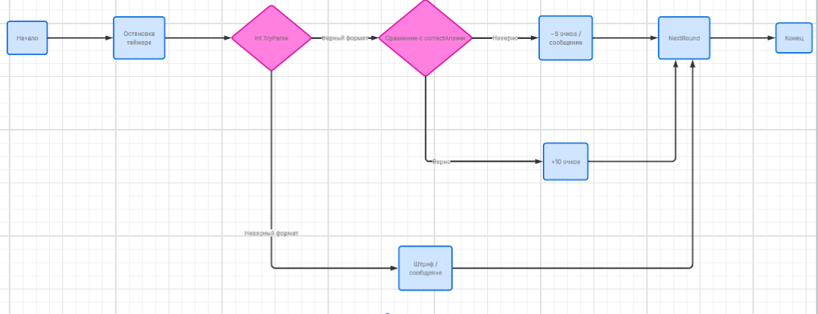
Рисунок 5 — Блок-схема «Алгоритм проверки ответа» (метод CheckAnswer).

[Примечание: Вставить Рисунок 6 — Блок-схема «Алгоритм обработчика таймера» (метод gameTimer_Tick). Блок-схема: начало → timeLeft-- → обновление lblTimer → timeLeft <= 0? → [Да] остановка таймера → штраф → MessageBox → NextRound / [Нет] конец.]

4. ОПИСАНИЕ ПРОГРАММНОЙ РЕАЛИЗАЦИИ

4.1. Переменные и константы
Класс MainForm содержит поля и константы, приведённые в таблице 2.

Таблица 2 — Поля и константы класса MainForm
Имя переменной / константы | Тип | Назначение
random | Random | Генератор псевдослучайных чисел для выбора операции и операндов
currentScore | int | Текущий счёт игрока в рамках активной игровой сессии
currentRound | int | Номер текущего раунда (от 1 до MaxRounds)
timeLeft | int | Количество секунд, оставшихся на ответ в текущем раунде
correctAnswer | int | Правильный ответ на текущий пример; используется для сравнения с вводом
highScores | List<int> | Список итоговых результатов всех завершённых игр сессии
MaxRounds | const int = 10 | Максимальное число раундов в одной игровой сессии
TimePerQuestion | const int = 15 | Лимит времени (в секундах) на ответ по каждому вопросу
PointsForCorrect | const int = 10 | Количество очков, начисляемых за правильный ответ
PenaltyForWrong | const int = 5 | Штраф в очках за неверный ответ, ввод нечислового значения или тайм-аут

4.2. Методы класса MainForm
В таблице 3 приведены методы, реализующие игровую логику.

Таблица 3 — Методы класса MainForm
Метод | Описание
btnStart_Click() | Обработчик нажатия кнопки «Начать». Сбрасывает счётчики и запускает первый раунд.
NextRound() | Переход к следующему раунду или завершение игры. Управляет состоянием таймера и вызывает GenerateEquation().
GenerateEquation() | Случайным образом формирует арифметический пример и записывает правильный ответ в correctAnswer.
btnSubmit_Click() | Обработчик нажатия кнопки «Ответить». Вызывает CheckAnswer().
txtAnswer_KeyDown() | Позволяет подтверждать ответ клавишей Enter (перехватывает Keys.Enter, вызывает CheckAnswer()).
CheckAnswer() | Останавливает таймер, анализирует введённое значение, корректирует счёт, выводит сообщение при ошибке.
gameTimer_Tick() | Обрабатывает каждый «тик» таймера: уменьшает timeLeft, при достижении 0 фиксирует тайм-аут.
EndGame() | Завершает игру: останавливает таймер, переводит UI в исходное состояние, добавляет результат в highScores, обновляет ListBox.
UpdateTimerLabel() | Обновляет текст метки lblTimer текущим значением timeLeft.
SetGameState(bool) | Включает/отключает кнопки и поля ввода в зависимости от того, идёт ли игра.

Ключевым с точки зрения корректности реализации является метод GenerateEquation(). Фрагмент его кода приведён ниже:

case 3: // Деление (без остатка)
b = random.Next(2, 12); // делитель
correctAnswer = random.Next(2, 12); // частное
a = b * correctAnswer; // делимое = делитель × частное
lblEquation.Text = $"{a} / {b} = ?";
break;
Данный подход гарантирует, что частное всегда является целым числом, что исключает неоднозначность при вводе ответа.

4.3. Таблица рекордов
Список рекордов хранится в оперативной памяти в виде объекта List<int> highScores. После каждой завершённой игры текущий результат добавляется в список методом Add(), после чего список сортируется по убыванию с помощью LINQ-метода OrderByDescending().
Обновление визуального списка lstLeaderboard выполняется следующим образом: сначала вызывается lstLeaderboard.Items.Clear(), затем в цикле добавляются строки вида «N место: M очков». Данные хранятся только в рамках текущего сеанса работы приложения и не сохраняются на диск.

[Примечание: Вставить Рисунок 7 — «Главное окно после завершения нескольких игр» (таблица рекордов содержит несколько строк, видна сортировка по убыванию).]

ЗАКЛЮЧЕНИЕ
В ходе выполнения курсовой работы было разработано игровое приложение «Математик» на языке программирования C# с использованием технологии Windows Forms. Поставленные задачи решены в полном объёме:
- реализована генерация случайных арифметических примеров по четырём операциям с гарантией целочисленного результата при делении;
- разработана система подсчёта очков с дифференцированным начислением и штрафами;
- реализован таймер обратного отсчёта с обработкой события тайм-аута;
- обеспечена проверка корректности пользовательского ввода;
- создан модуль таблицы рекордов текущей сессии с автоматической сортировкой.
Применение стандартных компонентов WinForms (Label, Button, TextBox, Timer, ListBox) позволило наглядно продемонстрировать принципы событийно-ориентированного программирования. Использование LINQ для сортировки списка рекордов и паттерна «состояние» в методе SetGameState() обеспечивает чистоту архитектуры и удобство сопровождения кода.
Возможные направления дальнейшего развития проекта: сохранение рекордов в файл (XML или JSON) для хранения между сеансами; добавление уровней сложности; звуковое сопровождение событий; поддержка многопользовательского режима.

СПИСОК ИСПОЛЬЗОВАННЫХ ИСТОЧНИКОВ
- Троелсен Э., Джепикс Ф. Язык программирования C# 7 и платформы .NET и .NET Core. — М.: Вильямс, 2018. — 1328 с.
- Шилдт Г. C# 4.0: полное руководство. — М.: Вильямс, 2011. — 1056 с.
- Microsoft Docs. Windows Forms documentation [Электронный ресурс]. — URL: https://docs.microsoft.com/ru-ru/dotnet/desktop/winforms/ (дата обращения: 01.06.2025).
- Microsoft Docs. System.Windows.Forms.Timer Class [Электронный ресурс]. — URL: https://docs.microsoft.com/ru-ru/dotnet/api/system.windows.forms.timer (дата обращения: 01.06.2025).
- Рихтер Дж. CLR via C#. Программирование на платформе Microsoft .NET Framework 4.5. — СПб.: Питер, 2013. — 896 с.

ПРИЛОЖЕНИЕ А. ЛИСТИНГ ПРОГРАММЫ

А.1. Program.cs
using System;
using System.Windows.Forms;

namespace MathGame
{
static class Program
{
[STAThread]
static void Main()
{
Application.EnableVisualStyles();
Application.SetCompatibleTextRenderingDefault(false);
Application.Run(new MainForm());
}
}
}

А.2. MainForm.cs
using System;
using System.Collections.Generic;
using System.Linq;
using System.Windows.Forms;

namespace MathGame
{
public partial class MainForm : Form
{
private Random random = new Random();
private int currentScore = 0;
private int currentRound = 0;
private int timeLeft = 0;
private int correctAnswer = 0;

private const int MaxRounds = 10;
private const int TimePerQuestion = 15;
private const int PointsForCorrect = 10;
private const int PenaltyForWrong = 5;

private List<int> highScores = new List<int>();

public MainForm()
{
InitializeComponent();
SetGameState(false);
}

private void btnStart_Click(object sender, EventArgs e)
{
currentScore = 0;
currentRound = 0;
SetGameState(true);
NextRound();
}

private void NextRound()
{
if (currentRound >= MaxRounds) { EndGame(); return; }
currentRound++;
lblRound.Text = $"Раунд: {currentRound} / {MaxRounds}";
lblScore.Text = $"Очки: {currentScore}";
txtAnswer.Clear();
txtAnswer.Focus();
GenerateEquation();
timeLeft = TimePerQuestion;
UpdateTimerLabel();
gameTimer.Start();
}

private void GenerateEquation()
{
int operation = random.Next(0, 4);
int a, b;
switch (operation)
{
case 0: a = random.Next(1,50); b = random.Next(1,50);
correctAnswer = a+b; lblEquation.Text=$"{a} + {b} = ?"; break;
case 1: a = random.Next(20,100); b = random.Next(1,a);
correctAnswer = a-b; lblEquation.Text=$"{a} - {b} = ?"; break;
case 2: a = random.Next(2,12); b = random.Next(2,12);
correctAnswer = a*b; lblEquation.Text=$"{a} * {b} = ?"; break;
case 3: b = random.Next(2,12); correctAnswer = random.Next(2,12);
a = b*correctAnswer; lblEquation.Text=$"{a} / {b} = ?"; break;
}
}

private void CheckAnswer()
{
gameTimer.Stop();
if (int.TryParse(txtAnswer.Text, out int userAnswer))
{
if (userAnswer == correctAnswer) currentScore += PointsForCorrect;
else { currentScore -= PenaltyForWrong;
MessageBox.Show($"Неверно! Ответ: {correctAnswer}"); }
}
else { currentScore -= PenaltyForWrong;
MessageBox.Show("Введено не число!"); }
NextRound();
}

private void gameTimer_Tick(object sender, EventArgs e)
{
timeLeft--;
UpdateTimerLabel();
if (timeLeft <= 0)
{
gameTimer.Stop();
currentScore -= PenaltyForWrong;
MessageBox.Show($"Время вышло! Ответ: {correctAnswer}");
NextRound();
}
}

private void EndGame()
{
gameTimer.Stop();
SetGameState(false);
lblEquation.Text = "Игра окончена!";
highScores.Add(currentScore);
highScores = highScores.OrderByDescending(x => x).ToList();
lstLeaderboard.Items.Clear();
for (int i=0; i<highScores.Count; i++)
lstLeaderboard.Items.Add($"{i+1} место: {highScores[i]} очков");
MessageBox.Show($"Ваш результат: {currentScore} очков!");
}

private void UpdateTimerLabel() =>
lblTimer.Text = $"Время: {timeLeft}";

private void SetGameState(bool isPlaying)
{
btnStart.Enabled = !isPlaying;
txtAnswer.Enabled = isPlaying;
btnSubmit.Enabled = isPlaying;
if (!isPlaying) { txtAnswer.Clear(); lblTimer.Text = "Время: 0"; }
}
}
}

